ACTIVIDAD 3 JIBAJA MENDEZ
Deberán buscar los estudios más recientes (2016, 2017, 2018) de Interbrand, Brandz y Forbes sobre las marcas más valiosas del mundo.
- Realizar un listado de las 10 marcas más valiosas del mundo según cada estudio.

INTERBRAND
2016
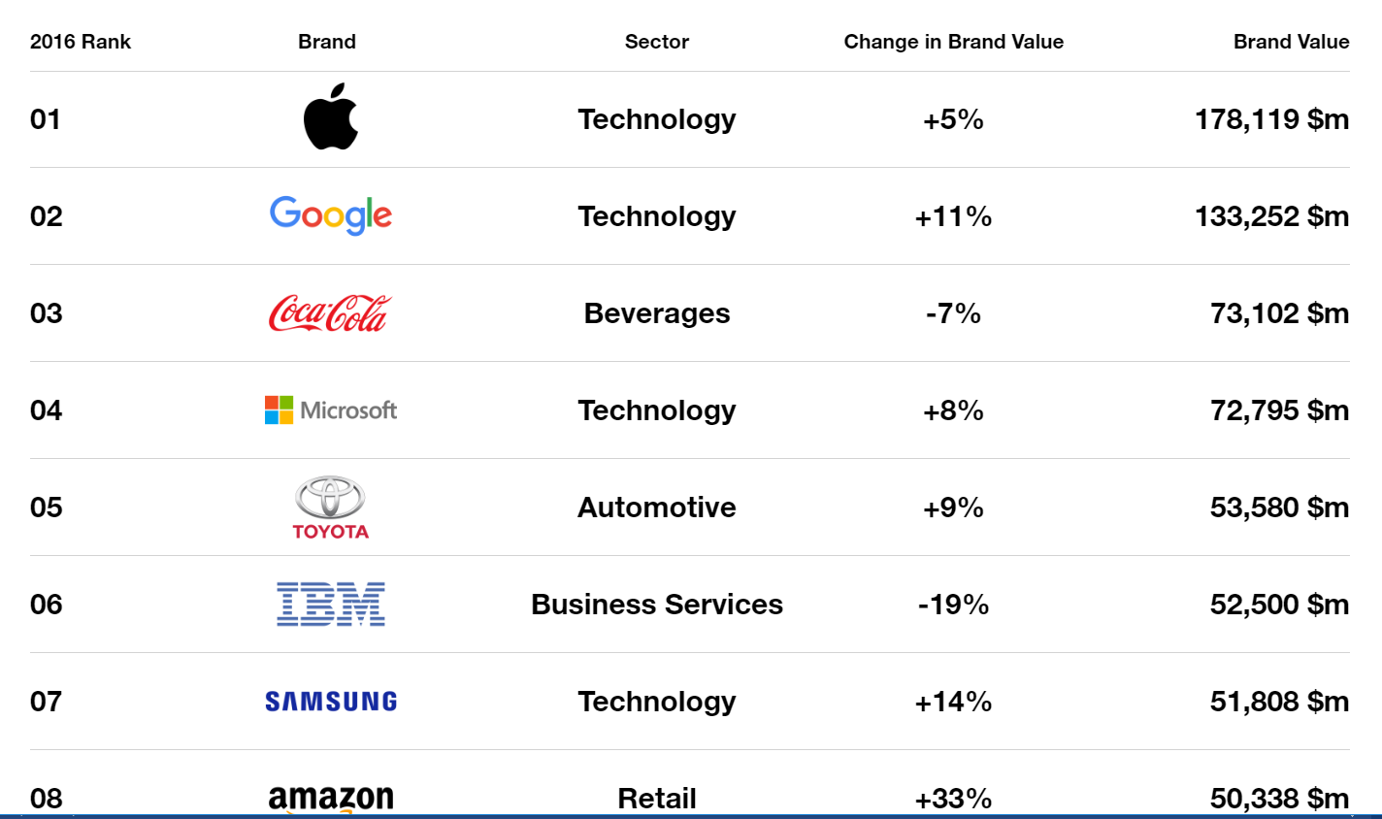
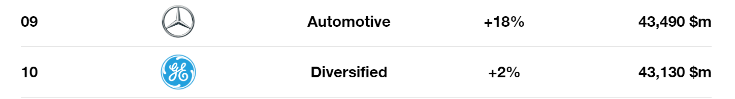
Son marcas que alcanzan un puesto muy reconocido en su categoría de mercado, las mismas que se destacan en tecnología e innovación, supliendo las necesidades que busca el consumidor en la red.

2017
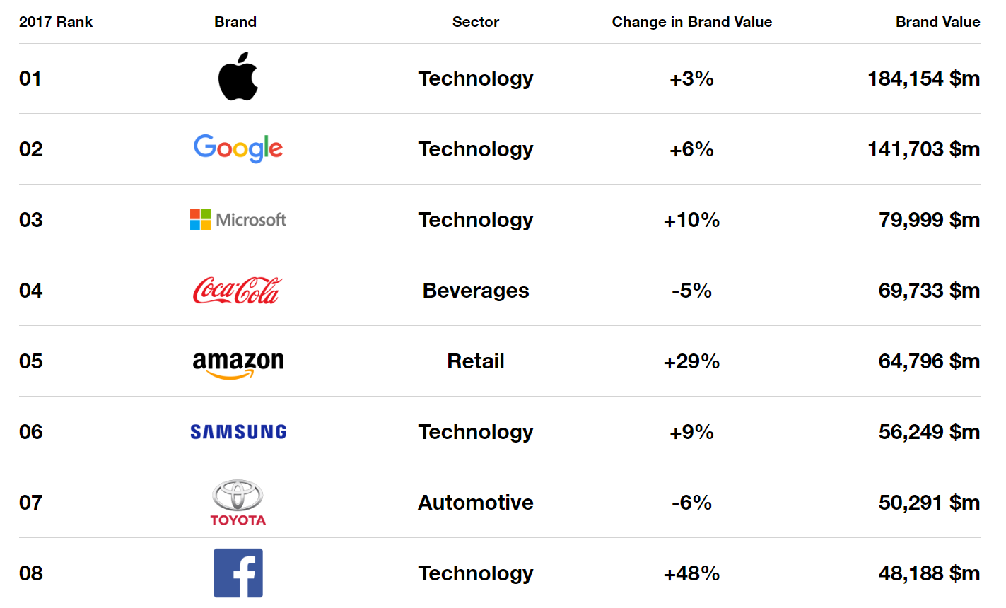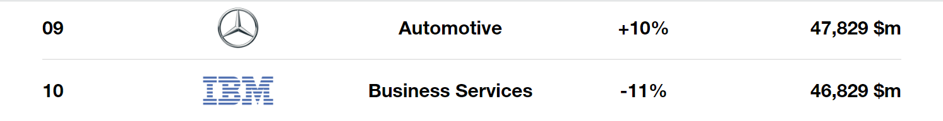
Si hablamos de marcas de alimentos, vestimenta y comunicación, estas marca lograron superarse en las diversas categorías creando un consume masivo en los clientes

2018
Siguiendo la tendencia vemos que Apple, Google, Coca Cola y Microsoft ocupan las primeras posiciones, la tecnología está en el top de las marcas más valiosas y solo una de la industria alimenticia (bebidas gaseosas).

BRANDZ
2016
http://www.millwardbrown.com/brandz/top-global-brands/2016/video/countdown

1. Google
2. Apple
3. Microsoft
4. AT&T
5. Facebook
6. VISA
7. Amazon
8. Verizon
9. Mc Donalds
10. IBM

2017
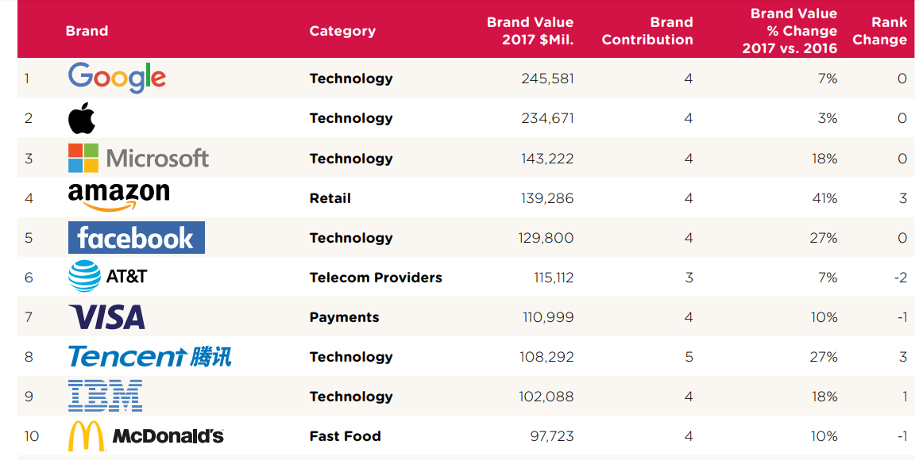

2018
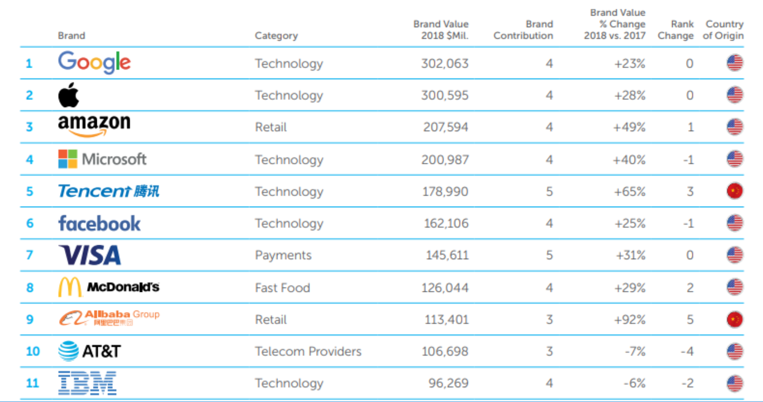

Según BRANDZ, la compra y venta de los usuarios se ha mantenido en el top 10, variando entre el tercer y cuarto puesto, cambiando el concepto de venta en locales y evolucionando a la compra y venta en línea.

FORBES
2016
- Apple
- Google
- Microsoft
- Coca Cola
- Facebook
- Toyota
- IBM
- Disney
- McDonalds
- General Electrics

2017
- Apple
- Google
- Microsoft
- Facebook
- Coca Cola
- Amazon
- Disney
- Toyota
- McDonalds
- Samsung

2018
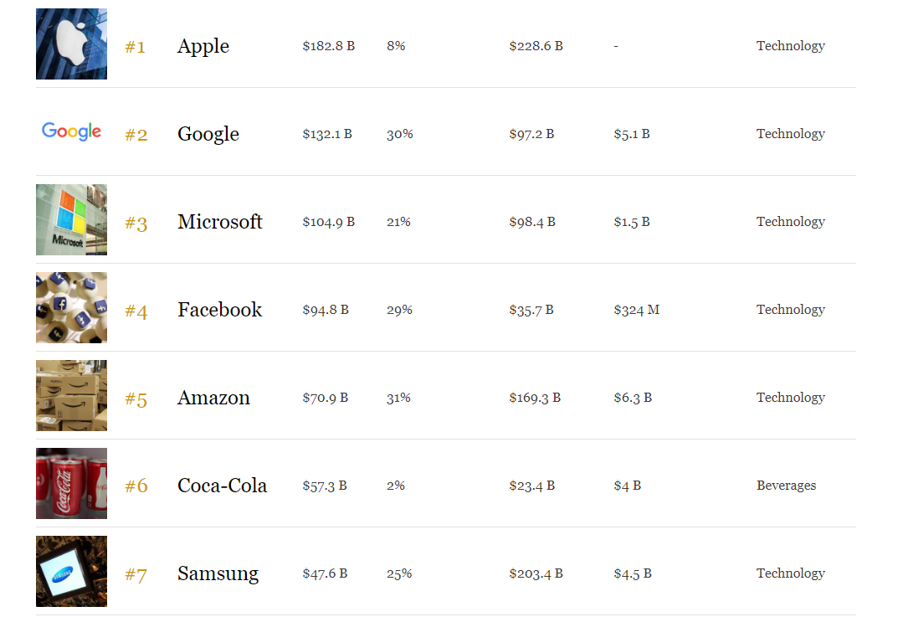
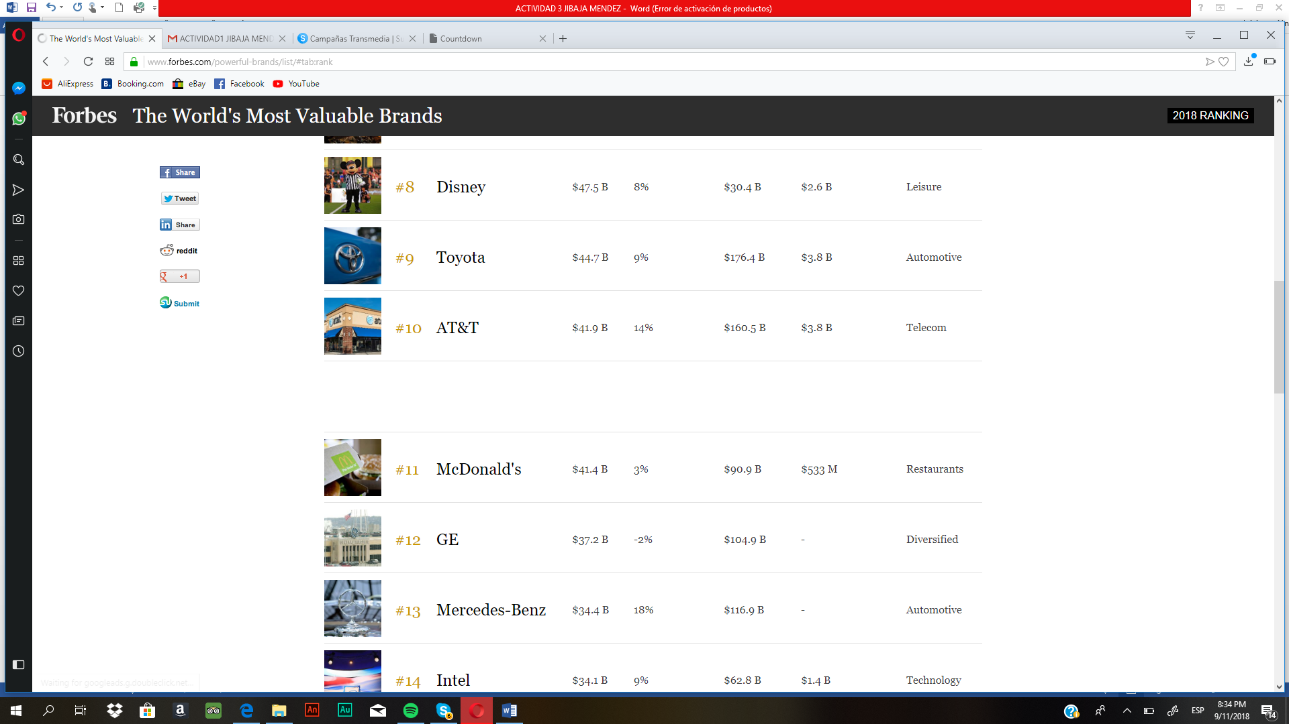
Durante estos años Apple ha mantenido su primer puesto, según Forbes. Creemos que esto se da porque su evolución e innovación de marca es contante, cada año existe un nuevo dispositivo móvil que con características impresionantes y la gente que es fiel a la marca no duda ni una sola vez en adquirir los nuevos equipos.

- Del top ten de las marcas más valiosas, identificar cuáles marcas son distintivas del desarrollo de la sociedad de la información y el conocimiento (TICs e Internet).

Las marcas distintivas de la sociedad de información que se encuentran en el top ten de estos estudios son: Apple, Google, Microsoft, Facebook, AT&T, Samsung.
Apple con su último lanzamiento de ITunes U crea esta nueva plataforma de difusión de contenidos educativos que permiten seleccionar, organizar y evaluar la información para construir el propio conocimiento. Actualmente 800 universidades están participando entre ellas Oxford, Cambridge, Yale, Stanford, Duke, etc.
Google por otra parta lanza este año Yeti sería una plataforma de streaming de videojuegos de Google, destinada a competir con servicios como NVidia GeForce Now o Sony PlayStation Now.
Por su parte Microsoft lanza este octubre 'Project Andromeda', el supuesto Surface plegable con dos pantallas que inauguraría una nueva línea de dispositivos en la compañía.
Facebook implementa Vídeo 360º para páginas de empresa y propone que Messenger se usó como método de atención al cliente como lo que se pretende hacer con Whatsapp Bussines Se podría dar así un mejor servicio al cliente, filtrando solicitudes y consultas de usuarios.

- ¿Cuántas marcas estadounidenses aparecen en los tres estudios (considerando todas las marcas? ¿Cuáles son?

2017
• APPLE
• GOOGLE
• MICROSOFT
• COCA COLA
• AMAZON
• FACEBOOK
• IBM
• GENERAL ELECTRIC
• MCDONALDS
• THE WALT DISNEY COMPANY
• INTEL
• CISCO
• ORACLE
• NIKE
• PEPSI
• GILLETTE
• AMERICAN EXPRESS
• PAMPERS
• UPS
• JP MORGAN
• BUDWEISER
• FORD
• EBAY
• KELLOGS
• GOLDMAN SACHS
• CITI
• HP
• ADOBE
• HAWLETT PACKARD ENTERPRISE
• 3M
• STARBUCKS
• COLGATE
• MORGAN STANLEY
• VISA
• THOMSON REUTERS
• MASTERCARD
• FEDEX
• JOHNSON & JOHNSON
• HARLEY DAVIDSON
• NETFLIX
• DISCOVERY INC
• PAYPAL
• TIFFANY & CO.
• JACK DANIELS
• KFC
• SALESFORCE
• CATERPILLAR
• JOHN DEERE
• CORONA
• TESLA
• ACCENTURE
• AT&T
• VERIZON
• MARLBORO
• WELLS FARGO
• XFINITY
• THE HOME DEPOT
• WALMART
• SUBWAY
• EXXON MOBILE
• YOUTUBE
• COSTCO
• US BANK
• CHASE
• LINKED IN
• LOWE´S
• BANK OF AMERICA
• SNAPCHAT
• SPRINT
• ESPN
• FRITO LAY
• CVS PHARMACY
• FOX
• CHEVROLET
• KRAFT
• TARGET
• BOEING BRAND
• HERSHEYS
• WALGREENS
• COACH
2018
• GOOGLE
• APPLE
• AMAZON
• MICROSOFT
• FACEBOOK
• VISA
• MC DONALDS
• AT&T
• IBM
• VERIZON
• MARLBORO
• COCA COLA
• MASTERCARD
• UPS
• WELLS FARGO
• THE WALT DISNEY COMPANY
• THE HOME DEPOT
• STARBUCKS
• XFINITY
• SPECTRUM
• GENERAL ELECTRIC
• NIKE
• PAY PAL
• WALMART
• ACCENTURE
• AMERICAN EXPRESS
• INTEL
• BUDWEISER
• ORACLE
• YOUTUBE
• FEDEX
• CISCO
• CITI
• NETFLIX
• PAMPERS
• CHASE
• SUBWAY
• COLGATE
• COSTCO
• JP MORGAN
• EXXON MOBILE
• ADOBE
• BANK OF AMERICA
• SALESFORCE
• US BANK
• UBER
• LIKEDIN
• GILLETTE
• KFC
• EBAY
• HP
• INSTAGRAM
• LOWE´S
• FORD
• PEPSI
• ESPN
• FRITO LAY
• CVS PHAMARCY
• FOX
• CHEVROLET
• KRAFT
• FEDEX
• GOLDMAN SACHS
• KELLOG´S
• BOEING
• WALGREENS
• DELL

- ¿Cuántas marcas europeas aparecen en los tres estudios (considerando todas las marcas? ¿Cuáles son?

2017
• HERMES
• PRADA
• DIOR
• IKEA
• MOÉT & CHANDON
• T MOBILE
• VODAFONE
• LOUIS VUITTON
• BMW
• ORANGE
• BT
• DHL
• GUCCI
• ALDI
• DANONE
• ROLEX
• RED BULL
• SHELL
• ADIDAS
• LEGO
• SIEMENS
• BASF
• HEINEKEN
• LANCOME
• NIVEA
• MERCEDES BENZ
• SAP
• NESCAFÉ
• AUDI
• VOLKSWAGEN
• PHILIPS
• AXA
• L´OREAL
• PORSCHE
• ALLIANZ
• NESTLÉ
• CARTIER
• LANDROVER
• BURBERRY
• MINI
• FERRARI
• SPRITE
• JOHNNIE WALKER
2018
• SAP
• T MOBILE
• LOUIS VUITON
• VODAFONE
• HERMES
• L´OREAL
• MERCEDES BENZ
• BMW
• GUCCI
• DHL
• SHELL
• ORANGE
• IKEA
• SIEMENS
• ALDI
• BCA
• ADIDAS
• BT
• NESCAFÉ
• AUDI
• H&M
• NESTLÉ
• PORSCHE
• CARTIER
• RED BULL
• DANONE
• ROLEX
• BASF
• HEINEKEN
• CHANEL
• LANCOME
• NIVEA
• VOLKSWAGEN
• LEGO
• PHILIPS
• ALLIANZ

- ¿Cuántas marcas asiáticas aparecen en los tres estudios (considerando todas las marcas? ¿Cuáles son?

2017
- Tencent
- Alibabagroup
- Chinamovile
- ICBC
- Toyota
- Baidu
- China Construcion Bank
- Ping An
- Moutai
- HDFC Bank
- Agricultural Bank of China
- China Life
- Sinodec
- Honda
- Bank of China
- Soft Bank
- Nissan
- Samsung
- Lexus
- Hyundai
- Huawei
- Panasonic

2018
- TENCENT
- ALIBABA GROUP
- CHINA MOBILE
- ICBC
- SAMSUNG
- TOYOTA
- BAIDU
- PINGAN
- HUAWEI
- CHINA CONSTRUCTION BANK
- NTT
- JD.COM
- INTERCULTURAL BANK OF CHINA
- CHINA LIFE
- BANK OF CHINA
- THE REAL LIFE COMPANY
- SF EXPRESS
- HONDA

- ¿Cuántas marcas iberoamericanas aparecen en los tres estudios (considerando todas las marcas? ¿Cuáles son?
2017 Y 2018
BRANDZ
- MOVISTAR
- ZARA
FORBES
- ZARA
- SANTADER

- ¿Cuáles son las marcas que este año su valor bursátil superó el billón de dólares?

APPLE
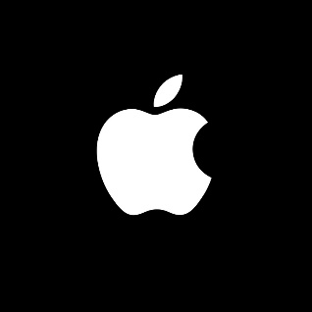
GOOGLE
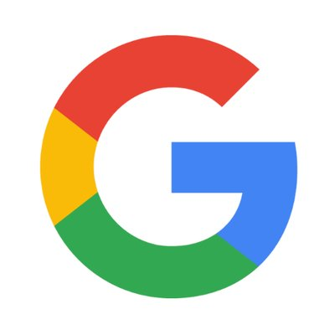

8. ¿Cuál es la marca iberoamericana más valiosa?
La marca textil INDITEX tiene en nómina a más de 152 000 empleados y opera más de 7000 tiendas en los cinco continentes bajo las marcas principales de Zara, Zara Home, Maximo Dutti, Pull & Bear, Bershka, Oysho, Uterqüe, Lefties y Stradivarius. Su ingreso en 2017 fue de 25 336 millones de euros.
Santander es un grupo bancario español organizado por el Banco Santander que incluye varias entidades financieras con conexión de redes a nivel mundial destacando su acceso en Europa e Iberoamérica y patrocinador de varios eventos masivos.
9. ¿Cuál es la marca latinoamericana más valiosa?
Según Forbes CORONA es la marca latinoamericana más valiosa a pesar de que esta sea de origen mexicano pero actualmente en acciones pertenece a Estados Unidos.
Lista según WPP y Kantar Millward Brown de marcas destacadas en Latinoamérica.
1. Skol (Brasil), US$7.782 millones
2. Corona Extra (México), US$7.647 millones
3. Telcel (México), US$4.598 millones
4. Falabella (Chile), US$4.257 millones
5. Televisa (México), US$4.035 millones
6. Brahma (Brasil), US$3.772 millones
7. Bodega Aurrerá (México), US$3.593 millones
8. Águila (Colombia), US$3.486 millones
9. Modelo (México), US$3.316 millones
10. Liverpool (México), US$3.269 millones

